Отчет
о работе Республиканской общественной организации «Стоматологическая ассоциация Республики Коми» за 2018 год

Республиканская общественная организация «Стоматологическая ассоциация Республики Коми» (СтАРК) существует с 2015 года. Устав «СтАРК» зарегистрирован в Министерстве юстиции Российской Федерации Управления Министерства юстиции Российской Федерации по Республике Коми в апреле 2015 года.Высшим руководящим органом Ассоциации является Конференция Ассоциации. Постоянно действующим коллегиальным органом управления Ассоциации является Совет Ассоциации. Текущее руководство деятельностью Ассоциации осуществляет Президент. В составе совета вошли 9 человек. В 2018 году ассоциация в своем составе насчитывала 183 чел., это составляет 47% от всех врачей стоматологического профиля Республики Коми. За 2018 год ответственным секретарем было продлено создание реестра врачей Ассоциации для учета членства в Стоматологической Ассоциации России.
В 2018 году на конференции СтАРК был переизбран президент и ревизионная комиссия в составе трех человек, принято решение об избрании представителей Республиканской общественной организации «Стоматологическая ассоциация Республики Коми» в состав Совета Стоматологической Ассоциации России (СтАР) на период 2018 -2021 г.г. – 2 чел.; выбран делегат на очередной XIIV Съезд Стоматологической Ассоциации России (СтАР) -1 чел. В сентябре 2018 года, на очередном XV Съезде Стоматологической Ассоциации России (СтАР), присутствовал 1 делегат от нашей организации согласно квоте.

Члены Совета Стоматологической Ассоциации России участвуют в работе Комитета СтАР «По организации и управлению стоматологической службой». От имени нашей организации, члены Совета СтАР принимали непосредственное участие в актуализации «Классификатора основных стоматологических лечебно-диагностических мероприятий и технологий, выраженных в условных единицах трудоемкости (УЕТ)» для передачи его в профильную комиссию по стоматологии Высшего экспертного Совета Министерства здравоохранения Российской Федерации. В 2018 году активно проводилось обсуждение новых Профессиональных стандартов по основным стоматологическим должностям. Заседания Совета СтАР и комитетов проходят дважды в год в Москве.
Представители «СтАРК» участвуют в работе экспертной группы аттестационной комиссии стоматологического направления при МЗ РК, сотрудничают с ФГБОУ ВО «Северный государственный медицинский университет» в части непрерывного медицинского образования. РОО «СтАРК» сотрудничает с государственными структурами: Министерством здравоохранения Республики Коми, территориальным ФОМС Республики Коми, а также общественной организацией – профсоюзом работников здравоохранения РК. Члены «СтАРК» принимают активное участие в общественных мероприятиях, проводимых органами власти и общественными организациями: митинги, праздничные шествия, соревнования среди медицинских ЛПУ. Звание «Лучшего врача года» в 2018 году по специальности «стоматология» получала член РОО «СтАРК» Иванова Ольга Борисовна – врач-стоматолог детский.
В 2018 год РОО «СтАРК» приняла решение: перечислить денежные средства на сооружение памятника погибшим медикам в годы Великой отечественной войны по инициативе Ассоциации врачей Республики Коми согласно уставной деятельности.

20 марта 2016 года РОО «СтАРК» присоединилась к проведению Всемирного дня здоровья полости рта, которое организовала Всемирная Стоматологическая Федерация FDI, а в 2015 году и Стоматологическая Ассоциация России. Поддержание стоматологического здоровья пациентов младшего и старшего школьного возраста, а также студентов традиционно остаются приоритетным направлением профилактической медицины и в Республике Коми..

Активное участие в проведении Всемирного дня Здоровья полости рта в марте 2018 года принимали стоматологические поликлиники городов Сыктывкара, Воркуты и Инты, ООО «Леош», стоматологический кабинет поликлиники ООО «Монди ЛПК». Информация о проведении Всемирного дня здоровья полости рта, а также рекомендации для пациентов о гигиене полости рта, были доведены населению в стоматологических отделениях Центральных районных больниц Корткеросского, Койгородского, Усть-Цилемского, Печорского районов. Врачи стоматологического профиля – члены РОО «Стоматологическая ассоциация Республики Коми», гигиенисты стоматологические, выходили в ДДУ, школы, средние учебные заведения, а также ГУ РК «Детский дом № 1 им. А.А. Католикова для детей-сирот и детей, оставшихся без попечения родителей» для проведения Уроков гигиены. Воспитанники Детского дома получили подарки: расписание уроков с памятками о правилах гигиены полости рта.
20 марта 2018 года, в день проведения Всемирного дня здоровья полости рта, все пациенты, посетившие в этот день врача стоматологического профиля получили памятку «Гигиена полости рта»
Совместно с компанией Коми Гор была выпущена телепередача «Твое Здоровье», которая транслировалась по Республике Коми, канал Россия. Жители Республики Коми ознакомились с новыми методиками хирургического лечения, показаниями и противопоказаниями для проведения тех или иных оперативных вмешательств, а также с профилактикой стоматологических заболеваний
На приеме врача-стоматолога
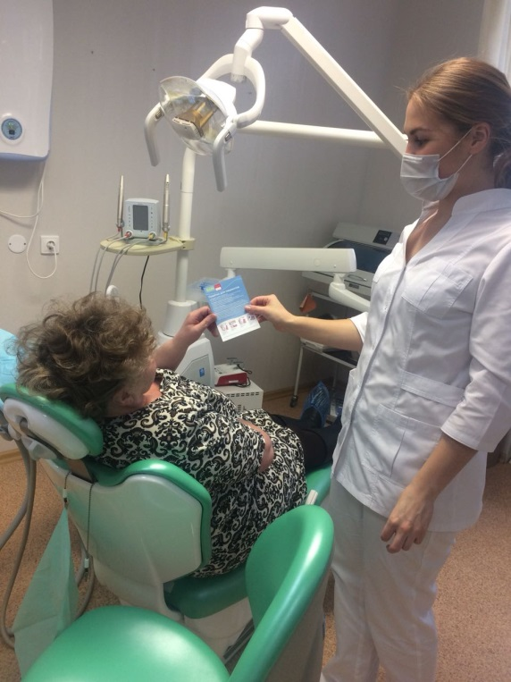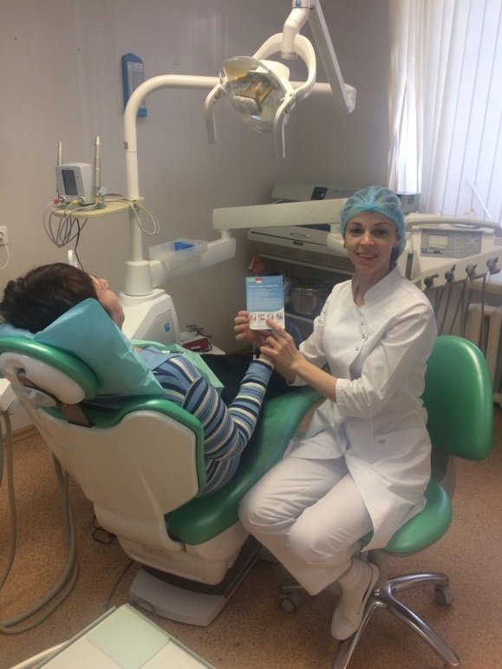

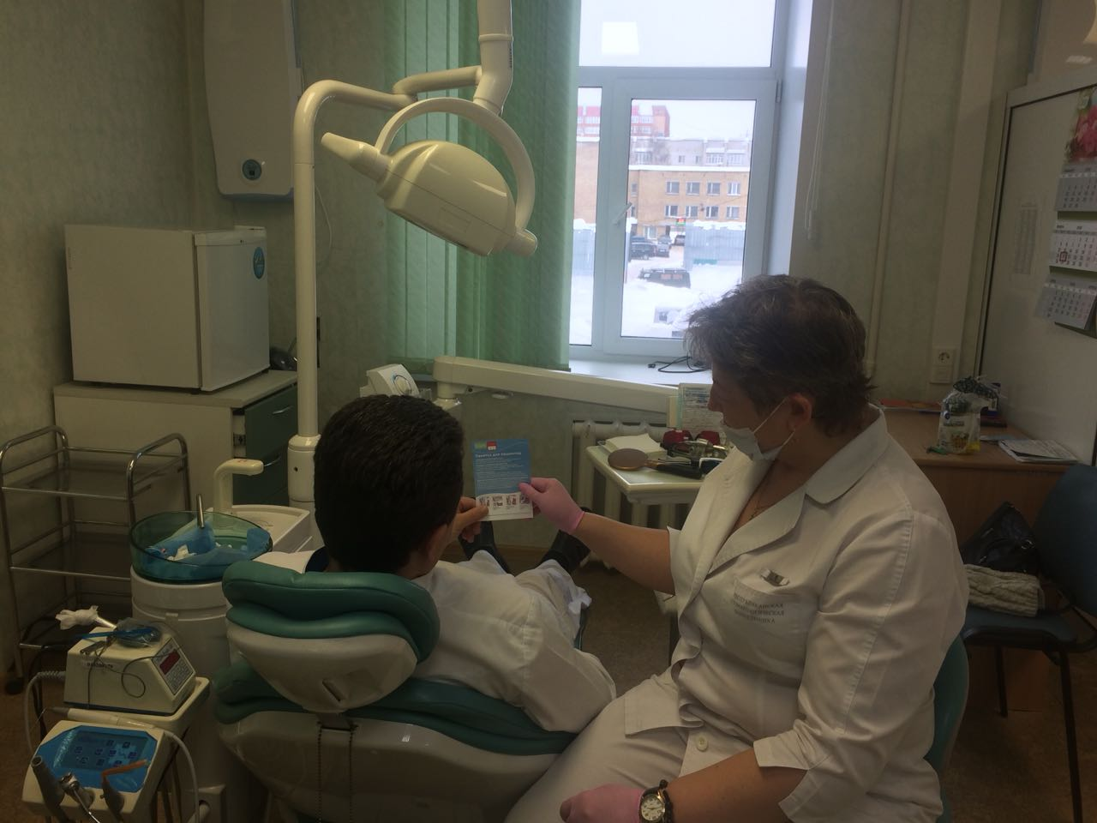
Уроки гигиены для дошкольников

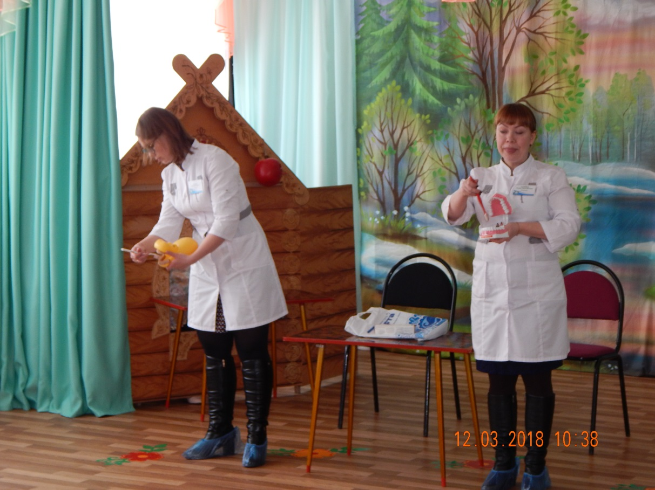

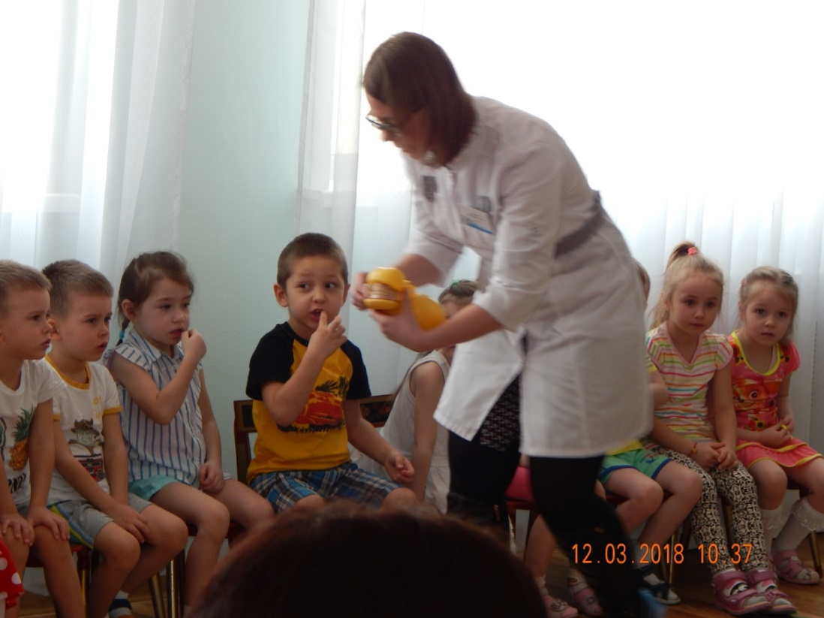

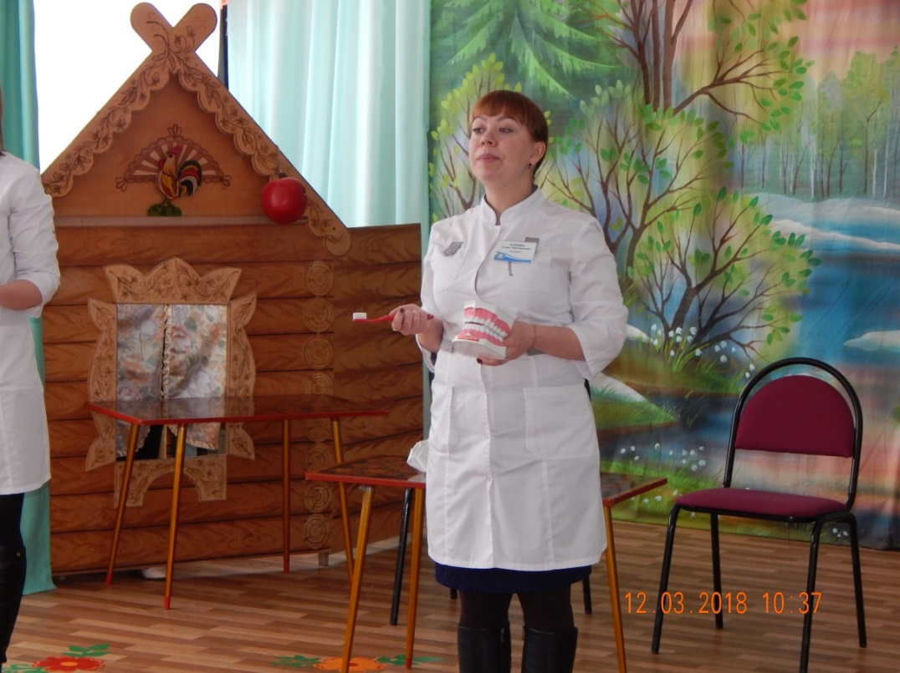
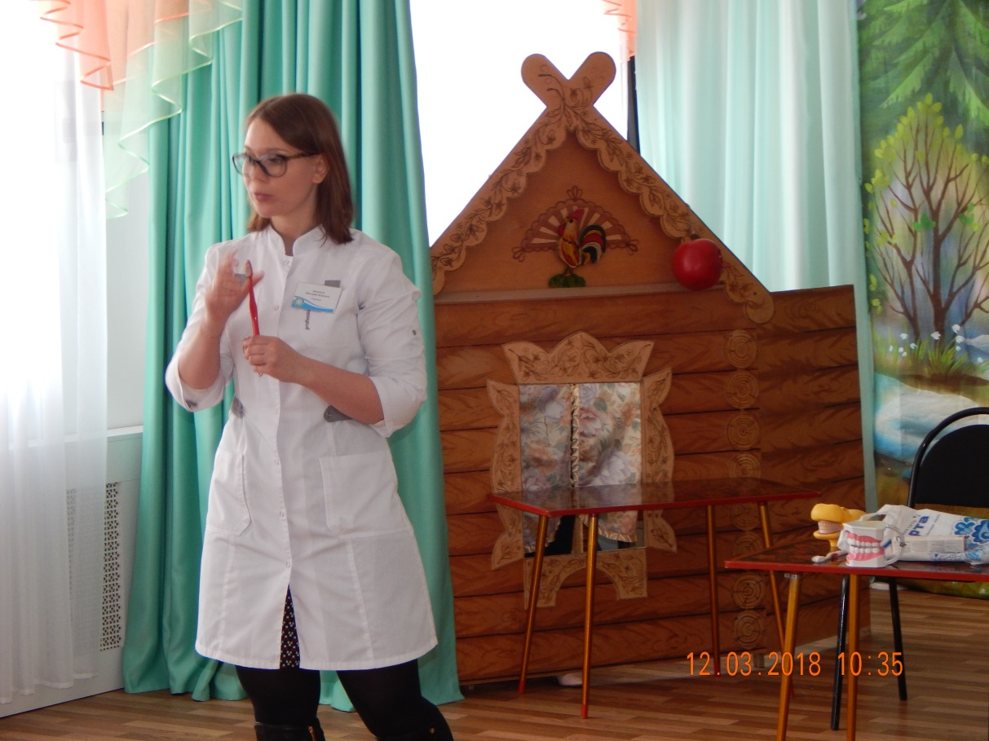

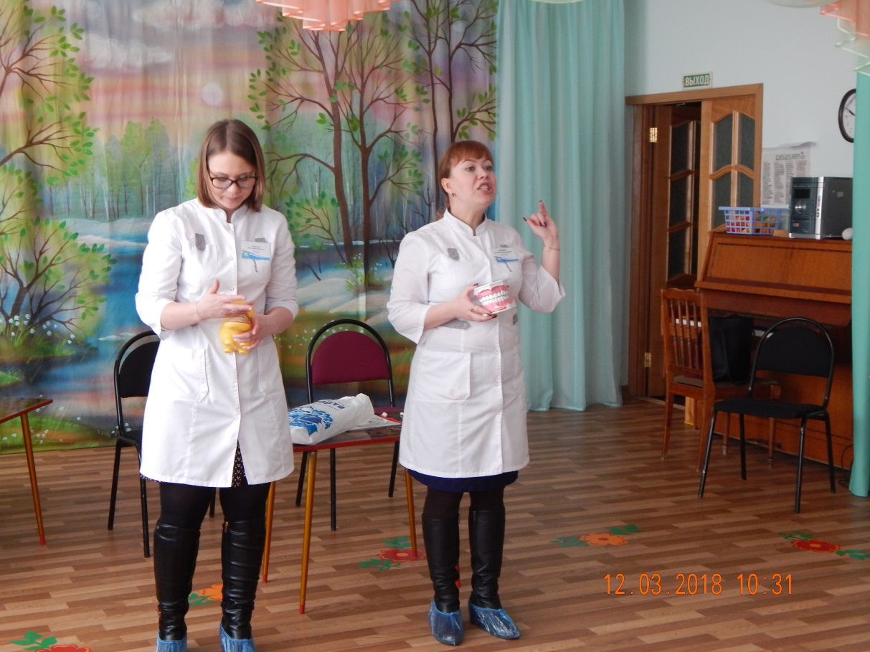

На приеме врача-стоматолога детского

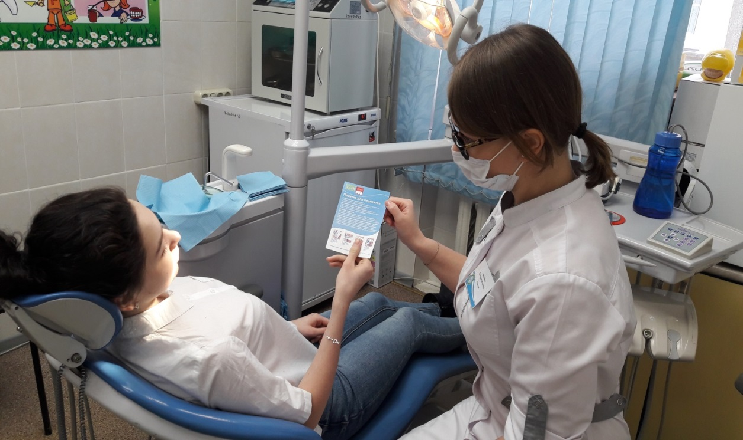

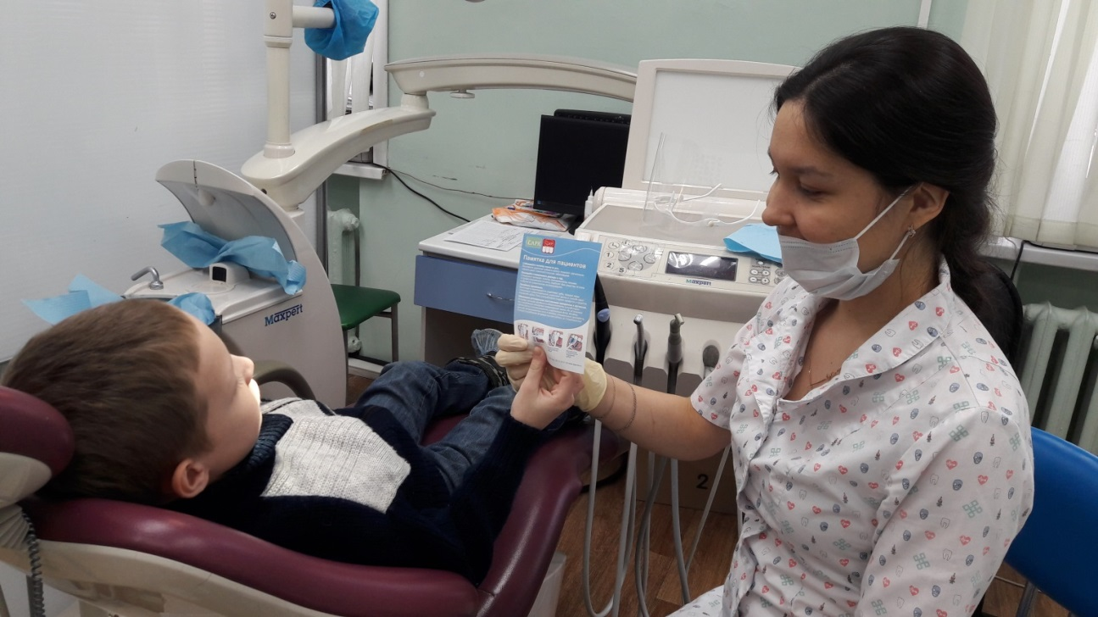
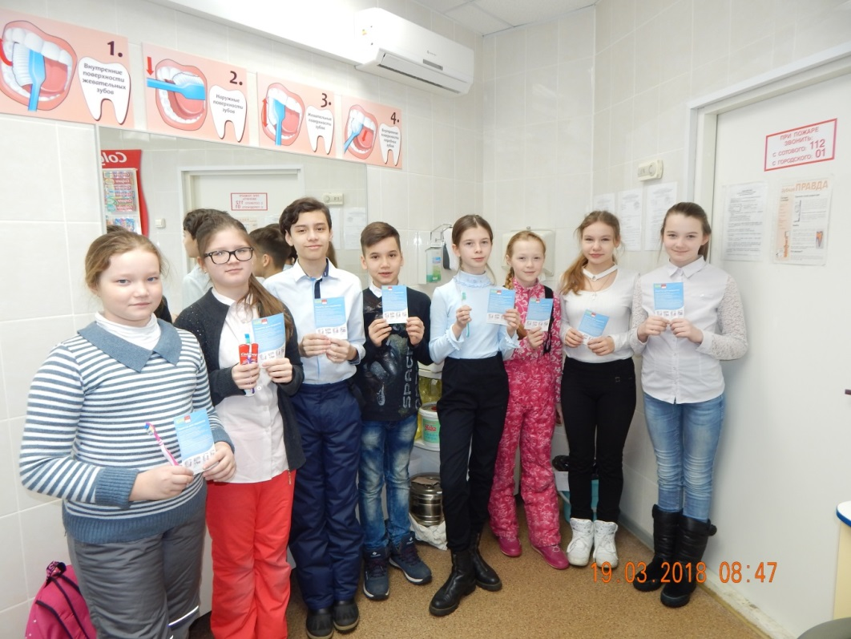

Уроки гигиены в ГУ РК «Детский дом № 1 им. А.А. Католикова для детей-сирот и детей, оставшихся без попечения родителей»

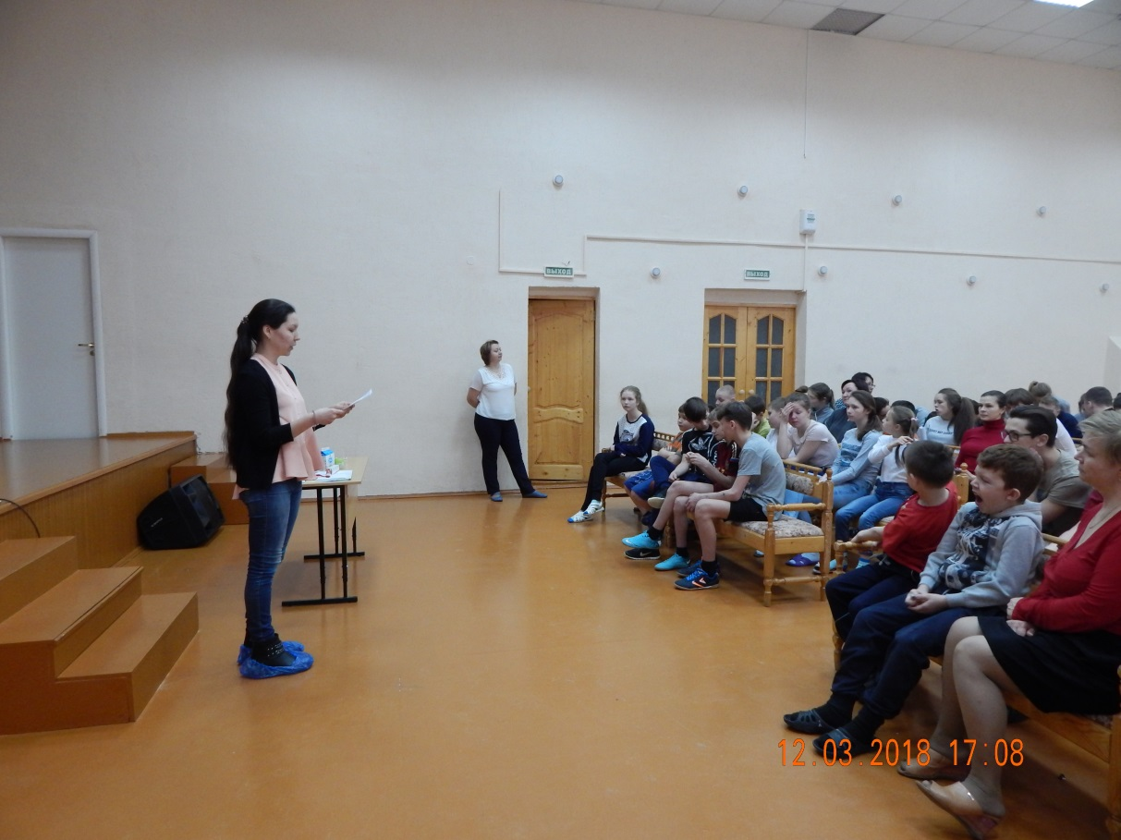

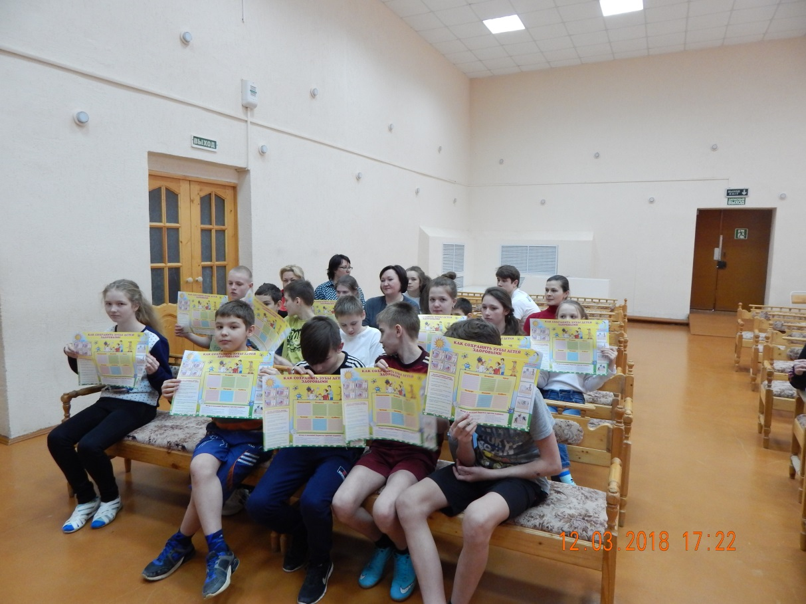

За отчетный период было проведено 2 заседания Совета РОО «СтАРК» на которых рассматривались текущие вопросы.
В 2018 году было проведено 4 Республиканских семинара при участии Ассоциации:
- «Создаем улыбки. Прямые композитные виниры от А до Я.» с участием Кондратьевой Валентины Сергеевны, г. Воронеж , ведущего специалиста по эстетической реставрации зубов стоматологической клиники «Колибри», г. Воронеж - «Внедрение современных хирургических и ортопедических протоколов в ежедневную практику» с участием Алешина Дмитрия Сергеевича, ведущего врача –стоматолога хирурга, ортопеда сети СК «Европейский стоматологический центр» 3.3 Республиканский семинар «Ключ к успешной эндодонтии» с участием врача-стоматолога терапевта клиники «Ариадна-стом», врача – консультанта фирмы Dentsply Матухны Юлии Андреевны.
-Республиканский семинар «Профилактика осложнений, связанных с проведением обезболивания в стоматологии и алгоритм оказания неотложной помощи» с участием Дроздова Олега Эдуардовича , специалиста отдела стоматологической продукции ЗАО «3М Россия», провизора, г. Санкт-Петербург
-Республиканский семинар совместно с РОО «Стоматологическая ассоциация Республики Коми» « Прямые композитные реставрации – простые рецепты на каждый день. Концепция Styleltaliano» с участием Кондратьевой Валентины Сергеевны, г. Воронеж , ведущего специалиста по эстетической реставрации зубов стоматологической клиники «Колибри», г. Воронеж.

Члены СтАРК в 2018 году принимали участие:
- в международном конгрессе по эндодонтии «ENDODONTIC 2018» (г.Москва) - в работе XXXIX Всероссийской научно-практической конференции СтАР «Актуальные проблемы в стоматологии» - в работе Имплантологического конгресса , Dental GURU (г.Москва) - в работе XXXX Всероссийской научно-практической конференции СтАР «Актуальные проблемы в стоматологии» - в работе профильной комиссии Министерства здравоохранения Российской Федерации детских стоматологов (г.Москва) В 2018 году члены РОО «Стоматологическая ассоциация Республики Коми» входили в состав аккредитационной комиссии Минздрава РК по специальности «Стоматология профилактическая» для проведения первичной аккредитации специалистов медицинских колледжей Республики Коми.

Задачи РОО «Стоматологическая ассоциация Республики Коми» на 2019 год:

- Продолжить активную работы по вышеизложенным направлениям отчета ассоциации
- Принимать участие в НМО (непрерывное медицинское образование) с целью получения образовательных «кредитов» для специалистов
стоматологического профиля (членов ассоциации)
- Принимать участие в аккредитации специалистов среднего звена по специальности «стоматология ортопедическая» при медицинских колледжах Республики Коми.

